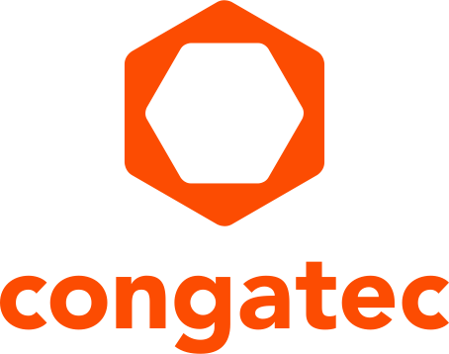
Nota de Prensa

Potencia más constante para las plataformas cliente COM-HPC

conga-HPC/cBLS acelera los diseños de vanguardia más exigentes
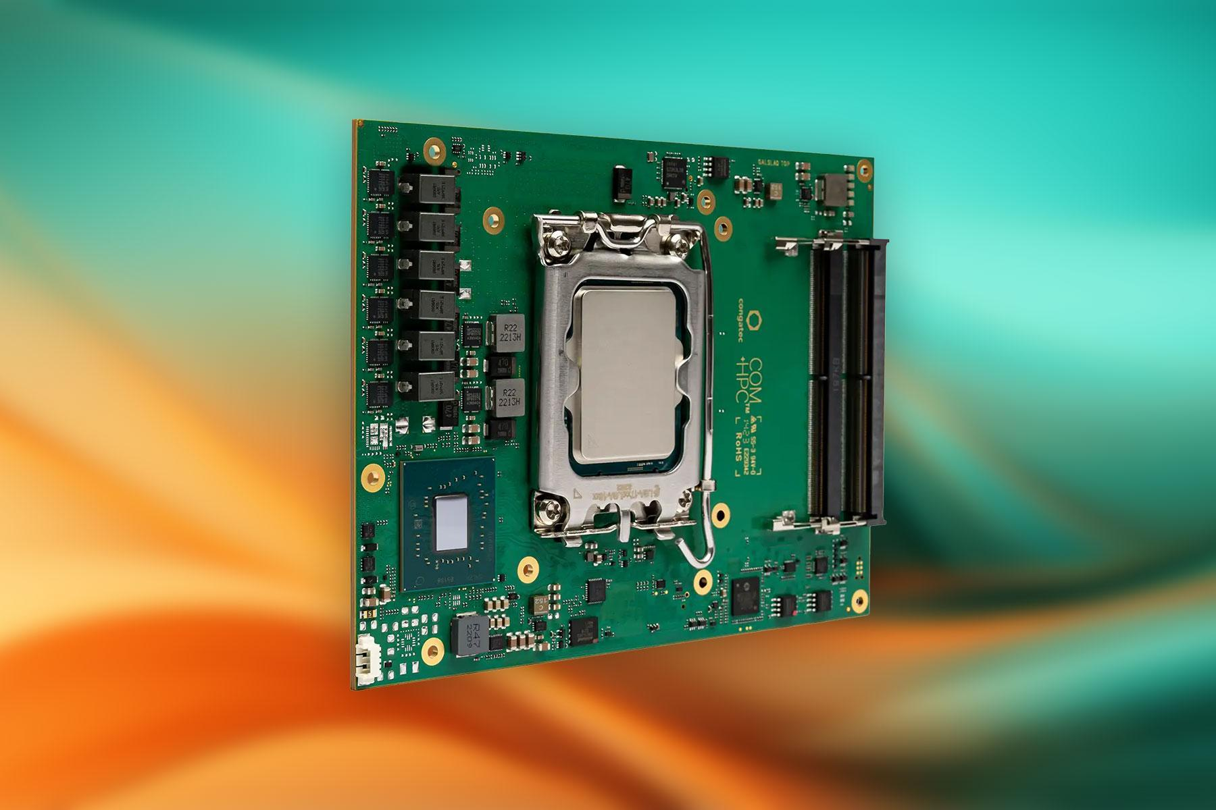

Deggendorf, Alemania, 10 de marzo de,2026 * * * congatec – congatec, el proveedor líder de tecnología de sistemas embebidos y de edge computing, amplía el rendimiento de sus módulos COM (Computer-on-Modules) COM-HPC Client Size C, conga-HPC/cBLS, con las nuevas variantes Intel® Core™ Series 2 (nombre en clave: Bartlett Lake-S) basadas exclusivamente en núcleos P de alto rendimiento. Con hasta 12 núcleos P idénticos, los nuevos módulos están especialmente diseñados para aplicaciones determinísticas de gama alta que necesitan procesar numerosos flujos de datos en paralelo. Admiten hasta 192 GB de RAM y proporcionan 42 canales PCIe para una conectividad de alto ancho de banda en tecnologías avanzadas de E/S o tarjetas aceleradoras de IA. Esto los hace ideales para aplicaciones de edge computing que requieren un alto rendimiento en mercados como el de equipos de prueba y medida, imágenes médicas, redes inteligentes, sistemas energéticos, robótica y automatización de procesos industriales, aplicaciones que requieren un rendimiento de clase servidor en un diseño de clase estación de trabajo.

Edge computing determinista de alta gama a hasta 5,7 GHz
Los nuevos módulos proporcionan una arquitectura de CPU homogénea con un conjunto de instrucciones unificado, lo que simplifica el desarrollo de sistemas de baja latencia con un comportamiento totalmente determinista. Impulsado por procesadores LGA de alto rendimiento y rentables, el conga-HPC/cBLS ofrece la máxima capacidad de cálculo a frecuencias de CPU de hasta 5,7 GHz.
Este rendimiento beneficia directamente a aplicaciones como los registradores de datos en bancos de pruebas fijos o móviles, los sistemas de control de precisión en tiempo real para robots, máquinas CNC y líneas de producción automatizadas, así como los sistemas de inspección de calidad basados en IA.
Además de su arquitectura modular, el conga-HPC/cBLS garantiza el futuro de las vías de actualización mediante la sustitución sencilla de módulos a través de zócalos de computación de alto rendimiento.

«Gracias a su excelente relación rendimiento-precio, nuestros módulos COM-HPC Client Size C con procesadores en zócalo representan una alternativa atractiva a las placas base tradicionales, especialmente para diseños de sistemas con requisitos de alto rendimiento y escalabilidad que exigen ciclos de actualización tecnológica regulares», explica Jürgen Jungbauer, director sénior de la línea de productos de congatec. «Aprovechando los gráficos integrados con Intel Deep Learning Boost como GPGPU transforma aún más el módulo en una plataforma servidor altamente eficiente y de bajo consumo para la inferencia de IA en el edge».

Impresionante rendimiento de inferencia de IA para IA en el edge
Las aplicaciones también se benefician de las potentes capacidades de aceleración de IA de los gráficos Intel UHD integrados, que cuentan con hasta 32 unidades de ejecución. Es compatible con Intel® Deep Learning Boost y Vector Neural Network Instructions (VNNI), lo que permite una inferencia de IA eficiente en el edge. Hasta 192 GB de memoria protegida por ECC en cuatro zócalos SO-DIMM aceleran aún más las cargas de trabajo GPGPU y las aplicaciones edge con gran volumen de datos. Las interfaces duales Gigabit Ethernet de 2,5, las amplias opciones de E/S, que incluyen cuatro puertos USB 3.2, cuatro puertos USB 2.0, SATA, UART, GPIO, I2C y audio de alta definición, completan el conjunto de características.
Las soluciones de refrigeración activa integrales garantizan una gestión térmica eficiente. Mediante el uso de disipadores de calor y adaptadores de tubos de calor, se pueden realizar incluso diseños de sistemas totalmente sellados.
El conga-HPC/cBLS es compatible con Microsoft Windows 11, Windows 11 IoT Enterprise, Linux y Ubuntu Pro. Estos módulos aReady.COM listos para su uso pueden preconfigurarse con ctrlX OS, Ubuntu Pro o KontronOS con licencia.

La opción aReady.VT con un hipervisor conga-zones integrado permite a los desarrolladores consolidar múltiples cargas de trabajo, incluyendo control en tiempo real, HMI, IA y funcionalidad de puerta de enlace IoT, en un solo módulo. Para la conectividad IIoT, los desarrolladores pueden aprovechar los bloques de construcción de software conga-connect, que permiten el intercambio de datos, así como la supervisión y gestión remotas del módulo, la placa base y los periféricos, incluida la conectividad segura a la nube. Para agilizar aún más el desarrollo de aplicaciones, congatec ofrece un ecosistema completo, que incluye placas base de evaluación y listas para aplicaciones. También están disponibles los servicios de personalización aReady.YOURS para COM, placas base y soluciones térmicas, incluyendo diseños totalmente personalizados.

CPU |  | Núcleos/  (P + E) |  | Núcleos-P  Takt [GHz]  (Base) |  | Núcleos-P  Takt [GHz]  (Single P-Core Turbo / All P-Core Turbo) |  |  | GFX EUs |  | Potencia CPU base [W]
Intel Core 9 273PE |  | 12 (12+0) |  | 2,3 |  | 5,7 / 5,2 |  |  | 32 |  | 65
Intel Core 7 253PE |  | 10 (10+0) |  | 2,5 |  | 5,5 / 5,1 |  |  | 32 |  | 65
Intel Core 5 213PE |  | 8 (8+0) |  | 2,7 |  | 5,2 / 4,6 |  |  | 24 |  | 65

* * *

Sobre congatec
congatec es el proveedor líder mundial de componentes de hardware y software de alto rendimiento para sistemas embebidos y de vanguardia basadas en módulos COM (Computer-on-Modules). Estos módulos avanzados impulsan sistemas y dispositivos en sectores como la automatización industrial, la tecnología médica, la robótica, las telecomunicaciones y muchos más. Los ecosistemas aReady. de alto rendimiento de congatec simplifican y aceleran el desarrollo de soluciones, desde los módulos COM hasta la nube. Este enfoque listo para su aplicación combina los módulos COM con servicios y tecnologías personalizables que permiten avances de vanguardia en la consolidación de sistemas, el IoT, la seguridad y la inteligencia artificial. Con el apoyo de su accionista mayoritario, DBAG Fund VIII, un fondo alemán de mercado medio centrado en impulsar el crecimiento de las empresas industriales, congatec cuenta con el respaldo financiero y la experiencia en fusiones y adquisiciones necesarios para aprovechar las oportunidades de expansión del mercado. Para obtener más información, visite congatec.com, aReady.com, o síganos en LinkedIn y YouTube.

Consulta lectores:
congatec
Phone: +49-991-2700-0
info@congatec.com
www.congatec.com

Contacto de prensa congatec:
congatec
Christof Wilde
Phone: +49-991-2700-2822
christof.wilde@congatec.com

